CentOS8纯净版堡垒机环境搭建
（未安装yum或者已安装yum但是没有联网，即yum无效情况下）：

①安装gcc，在不联网（没有yum的情况下）安装redis、Nginx、jdk等需要用到gcc
gcc可能放在一整rpm压缩包里面，解压完rpm执行命令：rpm -Uvh *.rpm --nodeps --force
（下载地址：http://iso.sqlfans.cn/linux/gcc-4.8.5.zip
安装步骤：https://wiki.sqlfans.cn/linux/linux-gcc-setup.html
网盘：链接：https://pan.baidu.com/s/1uhcce3YBy7s-NayOXX3uiw?pwd=j235 ）

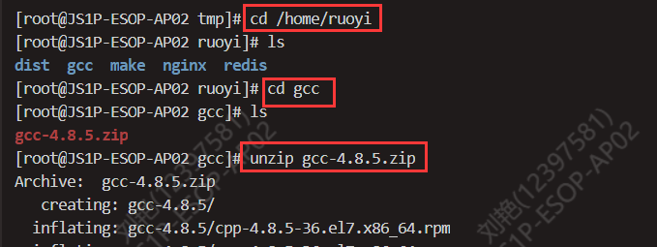
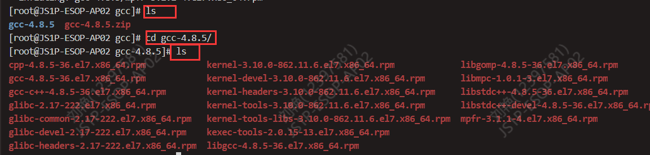
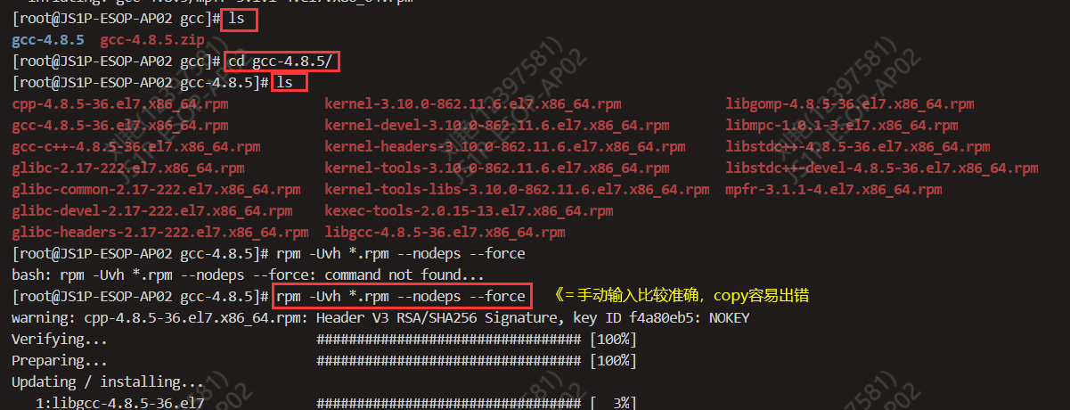

②安装redis步骤（安装版本为：redis-5.0.14.tar.gz，最好是5.*版本的，6.*版本改动大）：
- 直接上redis官网安装包， 然后上传服务器（https://redis.io/download）
（下载地址：https://download.redis.io/releases/redis-5.0.14.tar.gz）
2、解压压缩包：tar -zxvf redis-5.0.14.tar.gz
3、进入redis根目标：cd redis-5.0.6
4、编译安装：make（由于纯净版环境，make也没有安装，无法进行make命令），先进入第③步
- 进入redis目录查看redis版本以及启动redis
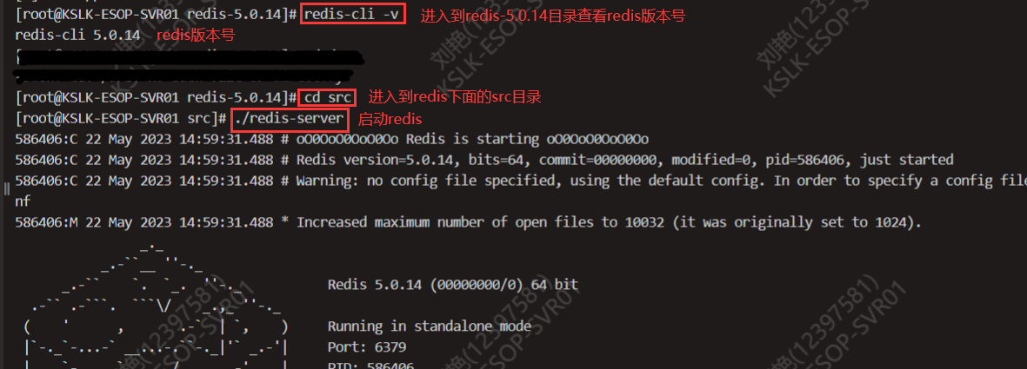

③安装make（尝试了4.2和4.4版本都没用。因为下载的是tar.gz版本，最后是rpm版本成功）
1、下载压缩包传到服务器（成功版本压缩包）：
2、make.rpm压缩包的移动与编译&下载redis（继续第②步的4）
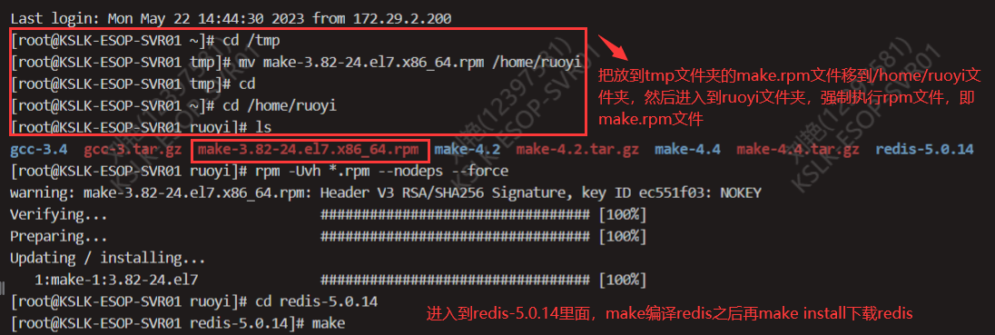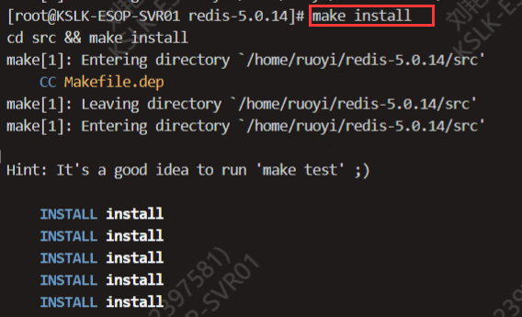
ps：make的tar.gz版本下载网址：http://ftp.gnu.org/gnu/make/以及tar.gz版本下载过程：1.下载安装包：
wget http://ftp.gnu.org/gnu/make/make-4.2.tar.gz
2.解压包：tar -zxvf make-4.2.tar.gz
3.编译/安装：
cd make-4.2
./configure
make
make install
4.链接：ln -s -f /usr/local/bin/make /usr/bin/make
5.查看make版本：make -v

④安装nginx（安装nginx软件所需的依赖插件：pcre 、pcre2 、zlib 、openssl 、gcc-c++）
解决网址：
未安装依赖报错：
https://blog.csdn.net/qq_37230094/article/details/82850343
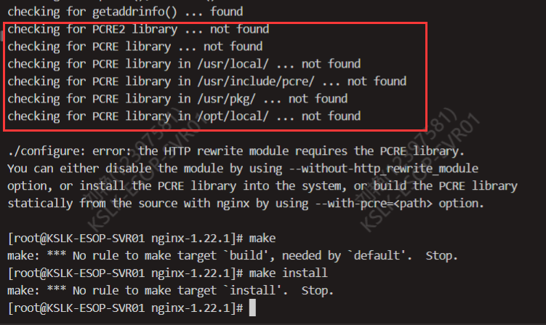
未安装gcc-c++报错（在第①步安装完可忽略）：
https://blog.csdn.net/weixin_43930641/article/details/105313937
- pcre 、zlib 、openssl 等安装步骤：解压到对应目录——》./configure——》make——》make install
举例（pcre依赖）：
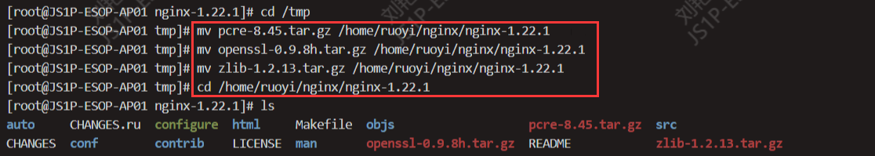
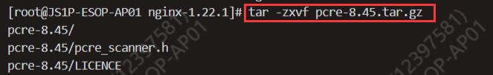
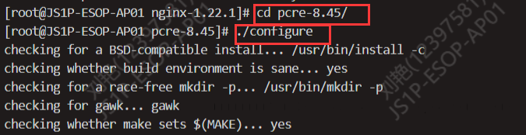
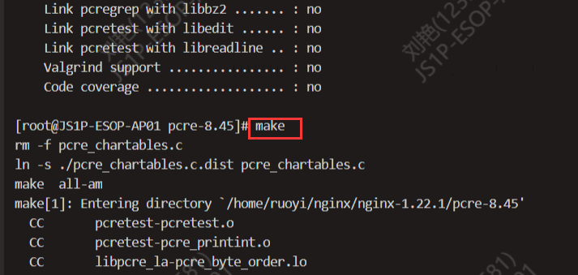
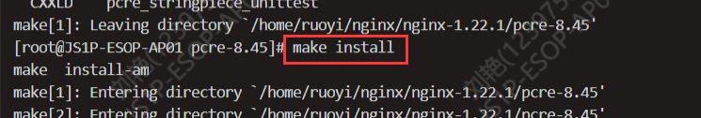
2、nginx下载完成要配置conf文件：
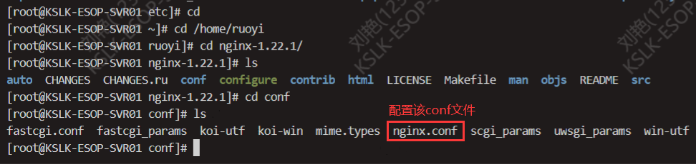

⑤安装jdk（参考下方⑤：有yum安装jdk8过程）
用到的一些Linux快捷命令：
cd 回到根目录
cd ../ 回到上级目录
cd /tmp 进入目录/tmp
cd /home/ruoyi 进入目录/home/ryoyi
mv gcc-3.3 /home/ryoyi 移动gcc-3.3 到/home/ryoyi
rm -rf make-4.2.tar.gz 删除文件make-4.2.tar.gz
rpm -Uvh *.rpm --nodeps --force 强制启动*.rpm文件
gcc -v 查看gcc版本
Redis-cli -v 查看redis版本
ps -ef | grep nginx 查看nginx版本
whereis gcc 查看gcc安装位置
clear 清空输入行
esc+:wq!+回车enter 强制保存并退出编辑模式
make 编译文件
make install 下载文件

CentOS8（有yum）版堡垒机环境搭建
安装顺序建议：gcc、gcc-c++、jdk、make、redis、nginx

①安装gcc以及c++
yum install gcc
yum install gcc-c++

②安装redis（需要5.0版本，所以用安装包）
cd 返回根目录
cd /home/ruoyi 进入/home/ruoyi目录
ls 查看目录内容
tar -zxvf redis-5.0.14.tar.gz 解压redis安装包
cd redis-5.0.14/ 进入redis目录
make 编译redis
make install 下载redis
redis-cli -v 查看redis版本
redis-server& ./redis.conf或者redis-server ./redis.conf 启动redis
关闭redis按如下步骤：redis-cli
shutdown
exit
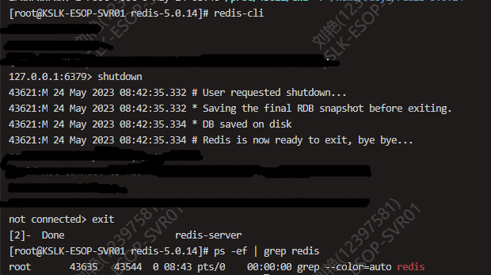
一般情况下：ctrl+Z可以退出运行页面

③安装make
make工具依赖gcc ,automake,autoconf,libtool,make 这些安装包
可以一起安装
center os系统 运行如下命令
yum install gcc automake autoconf libtool make

④安装nginx
参考教程：
https://blog.csdn.net/weixin_43766390/article/details/126041759
安装nginx软件所需的依赖插件（gcc-c++、pcre 、pcre2 、zlib 、openssl ）
yum install -y gcc-c++（前面安装过可忽略）
yum install -y pcre pcre-devel
yum install -y zlib zlib-devel
yum install -y openssl openssl-devel
cd 返回根目录
cd /home/ruoyi 进入/home/ruoyi目录
ls 查看目录内容
tar -zxvf nginx-1.22.1.tar.gz 解压nginx安装包
cd nginx-1.22.1/ 进入nginx目录
./configure --prefix=/usr/nginx 设置nginx的安装路径为/usr/nginx
或者直接写成./configure就是安装到当前路径
make 编译nginx
make install 下载nginx
ps -ef | grep nginx 查看nginx版本
ls 查看nginx目录下的文件
cd conf 进入conf目录
ls 查看conf目录下的文件（主要修改nginx.conf配置文件）
vi nginx.conf 查看nginx.conf文件
whereis nginx 查询nginx所在目录（查询为nginx: /usr/local/nginx）
cd /usr/local/nginx/sbin 进入该sbin目录
./nginx 启动nginx
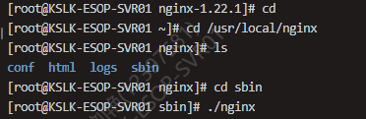
ps -ef | grep nginx 查询nginx启动情况
测试nginx是否启动成功：
堡垒机的AP有个地址（172.19.2.222），启动完之后去浏览器输入http://172.19.2.222
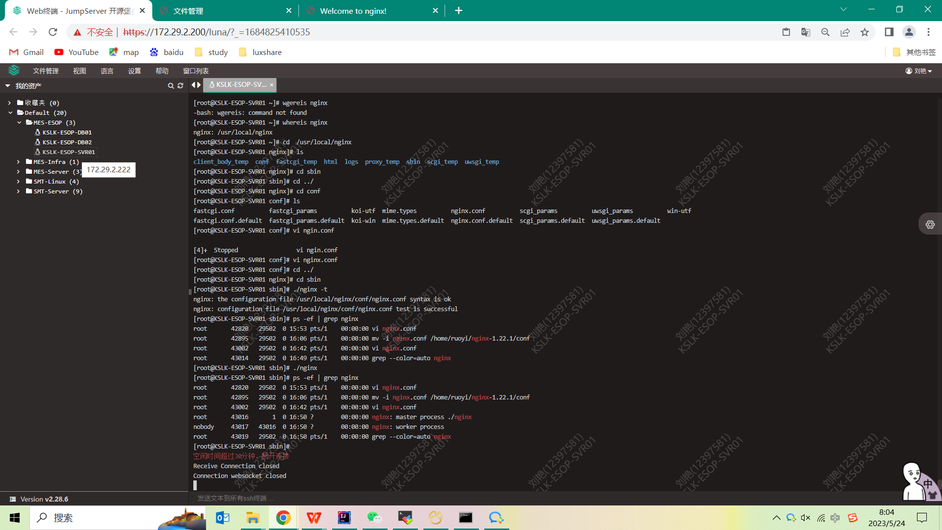
可以出现以下页面则表示nginx启动成功
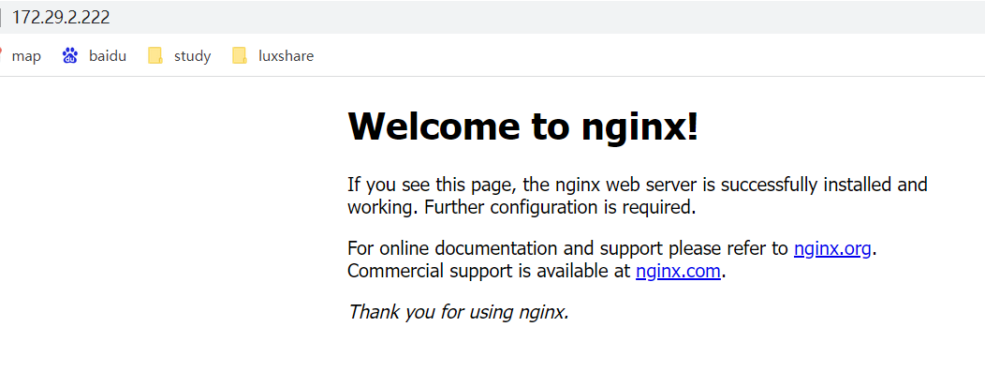

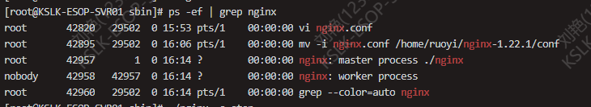
linux系统下启停nginx的命令：
https://blog.csdn.net/dd2016124/article/details/126853706

⑤安装jdk8（需要8版本，所以用安装包）
参考教程（安装及配置profile文件）：
https://blog.csdn.net/qq_45752401/article/details/110694491
jdk8安装步骤：
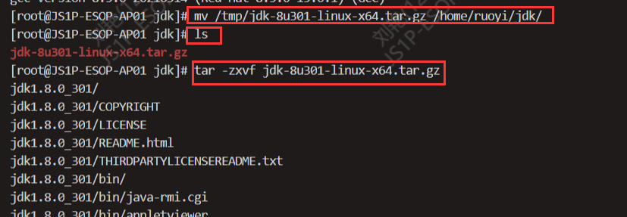
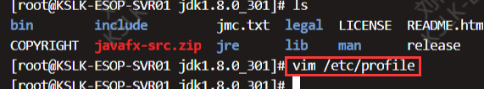
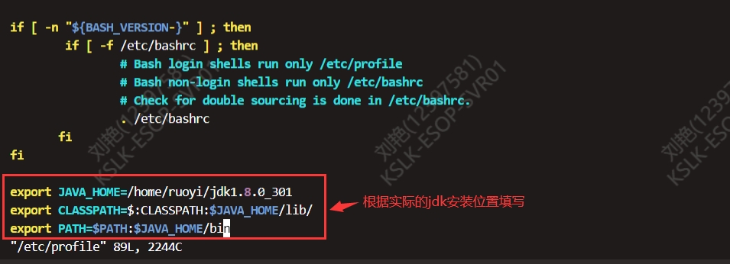

⑥查看jar包运行情况
java -jar ruoyi-admin.jar

PS：后期遇到的一些技巧：
1、nginx一般存放位置：cd /usr/local/nginx ——> nginx.service存放位置：cd/usr/local/nginx/sbin/nginx.service ——> nginx.conf存放位置：cd/usr/local/nginx/conf/nginx.conf
2、包安装nginx的重启方式：./nginx -s reload
Yum安装nginx的重启方式：sudo systemctl restart nginx
3、快捷键：
返回上一级：cd ..
创建dist文件夹：mkdir dist/
4、查看当前服务器的IP：ifconfig
5、关于上传文件报错504超时的解决方法之nginx.conf配置文件：
keepalive timeout 650;
proxy_connect timeout 10000;
proxy_send timeout 10000;
proxy read timeout 10000;
send timeout 10000;
- 查询服务器系统版本：cat /etc/redhat-release
- 查看防火墙状态：systemctl status firewalld
查看已开放的端口：firewall-cmd --list-ports
打开80端口：firewall-cmd --zone=public --add-port=80/tcp
重启防火墙：firewall-cmd --reload

